✅模板試作(HTN)
*

2025年2月4日
下午 11:14

  - 編輯格式
    - 顏色註記方式
      - 重要標題 : 母標題藍色(最暗)標記/子標題藍色(較暗,25%)標記
      - 重要術式治療藥物 : 綠色標記+粗體
      - 重要內文 : 紅色(標準色彩)/橘色+粗體(橘色那一欄第一個)(如果同色太醜就紅橘相間)
      - 直接來複製顏色格式一定不會錯xd
    - 字型&大小
      - 字型：微軟正黑
      - 大小：
        - 內文：11號
        - 母標題：16號
        - 子標題：14號
    - 其他
      - 符號統一用全形；英文本人需要半形，不然空格大家空文字前後、個數不一有點困擾(但我下面有些符號沒改到拍謝)
      - 表格可以用PPT自己重繪轉成圖檔上傳(像下面藍色的高血壓數值是參考小麻跟台灣HTN guideline畫出來的，流行病學是Harrison的內容跟一篇台灣相關的論文弄成的表格)
      - 模板只是參考用的，可以再依個人想法做微調喔~大家加油!

  - 底下開始為HTN模板，請各位參考一下!

  - 定義
    - 各類高血壓定義：
      - 原發性高血壓(primary)：不明原因之高血壓
      - 繼發性高血壓(secondary)：由潛在疾病引發之高血壓
      - 頑固性高血壓(persistent)：經≥3種最大劑量高血壓藥物治療仍≥130/80 mmHg之患者
    - 參考值：
      - 台灣常見：
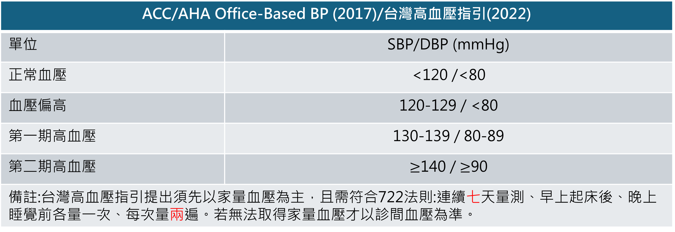
  - 國際高血壓學會(ISH)：
    - 2020年發布的全球高血壓實踐指南認為高血壓定義為診室收縮壓SBP ≥140 mmHg和/或診室舒張壓DBP ≥90 mmHg。
  - 分類
    - 原發性(Primary)(95%)=Essential HTN
      - 特色：
        - 在25-55歲被診斷有家族史
        - 50歲以前的高血壓：常是收縮壓、舒張壓一起升高，乃因resistance arterioles的血管收縮(vasoconstriction)所致
          - DBP升高與冠狀動脈疾病較相關
        - 60歲以後的高血壓：收縮壓升高、舒張壓下降(=孤立性收縮性高血壓(Isolated systolic HTN))
          - 因年紀愈大，大動脈(Aorta)血管的彈力蛋白(Elastin) 被膠原(Collagen)和纖維組織取代，導致血管彈力變差(Decreased distensibility)
          - 心臟收縮時，血管無法展現彈力而擴張，導致收縮壓增高
          - 心臟舒張時，血管應展現彈力將血液往前推，若血管無彈力，反而沒有那股推力，導致舒張壓下降，造成脈壓(Pulse pressure)增加
          - SBP、pulse pressure增加為此類病患的主要危險因子
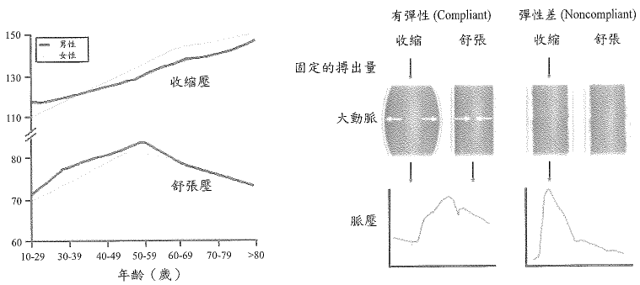
  - 次發性(Secondary)(5~20%)
    - <30或>60歲被診斷、突發性或難以控制的高血壓需考慮

  - 流行病學：

  - 病因：
    - 原發性(Primary)：idiopathic
    - 次發性(Secondary)：[口訣：腎內主神藥]
      - 常見病因：腎實質病變(renal parenchymal disease)>原發性醛固酮過高(primary aldosteronism)
        - 腎臟
          - 腎動脈狹窄(2%)
          - 腎實質疾病(2%)：secondary hypertension最常見的原因
        - 內分泌
          - Primary Hyperaldosteronism (Conn's syndrome)、Cushing's syndrome(1-5%)：
          - Pheochromocytoma(<1%、0.05%)
          - 甲狀腺亢進(Grave's disease)或低下
          - 副甲狀腺亢進
        - 主動脈窄縮(Coarctation of the aorta)(0.2%)
        - 神經疾病(腦壓過高、呼吸停止症候群)
        - 藥物(避孕藥、NSAID、類固醇、紅血球生成素、抗排斥藥、cocaine)
  - 臨床特徵
    - 頭痛
    - 胸痛
    - 頭暈
    - 呼吸困難
    - 噁心
    - 嘔吐
    - 視野改變(模糊、缺損)
    - 焦慮
    - 混亂/迷亂/意識模糊
    - 耳鳴
    - 流鼻血
    - 心律不整

來自 < https://www.who.int/news-room/fact-sheets/detail/hypertension>
  - 診斷
    - 使用722法則測家量血壓
    - 若患者無法達成可以用診間血壓代替
    - 使用血壓袖帶(BP cuff)原則
      - 選擇適當的血壓袖帶尺寸
        - 血壓袖帶的長度和寬度應分別為手臂圓周的80%和40%
      - 測量步驟
        - 首次測量時，雙臂皆需測量，之後使用讀數較高的手臂進行後續測量。
        - 每次測量應取2-3次讀數，並於不同時間點進行，以提高準確性。
      - 特殊情況考量
        - 假性高血壓(pseudohypertension)：老年患者如動脈硬化嚴重，可能影響血壓測量準確性。若血壓袖帶充氣至阻斷肱動脈時，橈動脈仍摸得到脈搏(Osler maneuver)，應考慮以動脈內直接測量確認血壓。
      - 測量儀器選擇
        - 汞柱血壓計因汞毒性問題逐漸被淘汰，目前多使用氣壓式(aneroid)或振盪式(oscillometric)血壓計。

  - 處置
治療[口訣：ABCD]
  - PRE-HTN
減重 | 目標 BMI < 25 kg/m²
飲食限鹽 | 每天< 6g NaCl
以DASH-type*訂定飲食計畫 | 多蔬果、低脂乳製品、減少飽和脂肪或脂肪攝取
適量酒精攝取 | 建議有飲酒習慣的病患，男性每天2杯，女性每天1杯酒
運動 | 規律有氧運動，如每天快走30分鐘
  - 平均一個藥可降壓 SBP 10 mmHg
  - Stage 1 HTN：<55歲建議ACEI/ARB、>55歲建議CCB或Diuretics
  - Stage 2 HTN：合併用藥，(A/B) + (C/D)。一般可考慮ACEI+CCB
    - 其他共病用藥選擇
      - 最優藥物選擇
        - 糖尿病合併蛋白尿：優先考慮 ACEI
        - 心肌梗塞、心臟衰竭：非 ISA 類 β 阻斷劑（β-blockers）
        - 老年獨立收縮高血壓：首選 DHP 類鈣離子通道阻斷劑（CCB），亦可使用利尿劑
      - 可能有助益的藥物
        - 偏頭痛：可選擇 β 阻斷劑或非 DHP 類 CCB
        - 骨質疏鬆症：可考慮使用噻嗪類利尿劑
        - 攝護腺肥大、血脂異常：可考慮 α 阻斷劑
      - 可能不適合或需謹慎使用的藥物
        - 懷孕、腎血管高血壓：避免使用 ACEI
        - 支氣管氣喘、周邊血管疾病、憂鬱症：避免使用 β 阻斷劑
        - 糖尿病（無合併心臟病）：避免大劑量利尿劑或 β 阻斷劑
        - 血脂異常：避免使用 ISA 類 β 阻斷劑
        - 痛風：避免使用利尿劑
        - 房室阻滯（第二、三度）：避免使用非 DHP 類 CCB

  - 藥物各論：
    - ACEI、ARB
ACEI | Captopril (Capoten®), Lisinopril (Zestril®) | 高血壓
ARB | Losartan (Cozaar®), Valsartan (Diovan®), Telmisatan (Micardis®) | 慢性腎病變
  - 腎病變保護效果：[ CKD藥物控制 ]
    - 減少Efferent arteriolar resistance→腎絲球濾過率減少
    - 雖會使腎功能變差一些，但因減少蛋白質濾出到腎小管，傷害腎小管。長期而言，可減緩糖尿病或非糖尿病的腎病變進展
  - 心血管益處：
    - 減少心臟Preload、Afterload
    - 減緩心肌梗塞後(Post MI)心臟的remodeling(心室擴張)，而保存左心室功能，減緩心臟衰竭的進展
    - 改善心臟衰竭症狀
  - 副作用
    - ACEI：乾咳(20％)、腎功能不佳者身上可能導致高血鉀
    - ARB：血管性水腫(angioedema)、過敏、皮膚紅疹
    - Teratogenic effect 致畸胎
    - Renal artery stenosis(bilateral or unilateral with a solitary functioning kidney )禁用
  - β-blocker
分類 | ISA(-)  [記：A.P開頭的藥中，不常見的是ISA(+)] | ISA(+)
β1 blocker[字首為 A〜M]=cardioselective | Atenolol 、Bisoprolol、Metoprolol | Acebutolol
Nonselective β blocker[字首為 N 之後] | Propranolol (Inderol)、Nadolol、Timolol | Pindolol
α1 blocker + Nonselective β blocker | Carvedilol、Labetalol
  - 阻斷β1：
    - 降低心輸出量及心跳
    - 減少Renin分泌使Baroreceptor接受較低的血壓
    - 促進血管放鬆的prostaglandins釋放
    - 減少血液容積
    - 作用在CNS
  - 藉由阻斷β₂
    - 可能導致氣喘惡化、對低血糖反應消失
    - 低劑量的selective β1 blocker可安全使用於輕微慢性阻塞性肺病(COPD)、糖尿病(DM)、周邊血管疾病患者
  - Intrinsic sympathetic activity(ISA)：較不會心跳慢，但無法減少猝死、總死亡率、反覆心肌梗塞和Thiazide併用有導致糖尿病傾向(diabetogenic potential)，不建議用於較年輕無其他併發症或 Metabolic syndrome 的病患
  - β2 blocker副作用：[口訣：ABCD]
    - Asthma
    - Bradycardia、Bronchospasm
    - CHF(decompensated)
    - DM、PVD(Peripheral vessel disease)
  - CCB
 |  | Indication | S/E
1 代 DHP  (Short-acting) | Nifedipine (Adalat)、nimodipine(SAH)  時間短效，作用較強烈，容易引起反射性心跳過速 | 高血壓  心絞痛  Raynaud phenomenon | 頭痛  周圍水腫  Flushing  Reflex tachycardia  牙齦增生
2 代 DHP  (Intermediate-acting) | Nicardipine(Perdipine)(HTN emergency)  、Felodipine (Plendil)  改善了作用持續時間短的問題，部分劑型改為長效 | 同上 | 同上
3 代 DHP  (Long-acting) | Amilodipine (Norvasc)、Lacidipine (Lasyn)  長效制劑，起效緩和，副作用更少 | 同上 | 同上
Non DHP  [Class 4心律不整藥物] | Diltiazem (Herbesser、Cardizem)  、Verapamil (Isoptin)(Migraine) | 心室上心搏過速  HoCM | 心肌收縮、HR↓  AV block  牙齦增生  Verapamil  - 便秘  - Hyperprolactinemia
  - 由肝臟代謝、舒張動脈>靜脈
  - 較ACEI、β-blocker有更多預防中風較果，對isolated HTN效果佳
特性 | DHP | Non-DHP  (Verapamil, Diltiazem)
作用位置 | 血管平滑肌 | 心肌與傳導系統
主要作用 | 血管擴張、降血壓 | 減慢心率、降低心肌收縮力
副作用 | 頭痛、潮紅、水腫 | 心跳過慢、房室傳導阻滯、便秘  不可用於systolic HF(HFrEF)
臨床應用 | 高血壓、冠心病(stable、variant angina) | 心律不整、心絞痛(減少心肌耗氧需求)

副作用：腳踝水腫、臉部潮紅、頭痛、便秘
  - Diuretic
    - Thiazide
    - Furosemide
    - Nitroprusside、Nitroglycerin
      - 會增加腦壓，不可用於腦中風相關的高血壓
      - 雖可用於心臟衰竭病患提升心輸出，但若發生低血壓，則需搭配強心劑或IABP
學名 | Nitroprusside | Nitroglycerin
商品名(劑量) | Nipride (50 mg = 2 ml = 1 amp) | 0.1% Isoket (10 mg = 10 ml = 1 amp)
藥理作用 | 同時擴張動、靜脈，降壓速度極快 | 一般劑量：擴張靜脈及冠狀動脈，用於心肌梗塞減少preload及增加冠狀動脈血流  高劑量：可同時擴張動脈，降低afterload
副作用 | - 紅血球、肌肉會將nitroprusside代謝成cyanide再於肝臟轉thiocyanide由腎臟排出  - 肝腎功能不佳會造成代謝物累積，導致 cyanide中毒(意識改變、乳酸中毒) | 會增加腦部血流，增加顱內壓，造成頭痛， 不可用於腦壓高的病患
適應症 | 用於心衰竭病患以提高心輸出量；用於labetalol控制不佳的高血壓併發主動脈剝離 | 較常用於心絞痛或心肌梗塞時(右心室心肌梗塞不可使用)，降低preload ；偶爾可用較高的劑量來降血壓
注意事項 | 降壓效果極快，建議在加護病房內有Arterial line可隨時掌握血型動力學時使用；  急診或病房病患建議先用其他藥物 | 使用一般塑膠(PVC) set會使藥物吸附於管壁上，起始劑量可能須提高數倍(2〜5X)， 建議使用特殊set (橘色)及以特殊材質(PP) 塗於內層的生理食鹽水瓶泡製
  - Hydralazine(血管擴張、主要擴張小動脈)
  - 併發症：急性嚴重的高血壓(Acute severe HTN)
    - Hypertensive urgency
      - 定義：血壓很高(SBP > 180 and/or DBP > 120)，但「無」急性目標器官受損
      - 臨床表現：通常僅有頭痛、頭暈等輕微症狀，常是慢性高血壓患者無規則服藥或藥物劑量不足
      - 治療：
        - 先使病患在安靜的環境休息，可能就會降10〜20 mmHg
          - 以往希望快速降壓而使用舌下鈣離子阻斷劑(Nifedipine = Adalat)，但在老人病患(收縮壓高、舒張壓低)，快速降壓可能造成心肌梗塞、腦部缺血性中風
        - 建議若無Hypertensive emergency的那些症狀出現，僅須以口服降壓藥在 1~2天內將血壓降至160/100 mmHg以下即可
      - 口服藥物選擇：依個別病患狀況給予，如CHF、CKD病患給予ACEI等
    - Hypertensive emergency
      - 定義：不管血壓上升多少，病患「合併」急性目標器官受損(Acute target organ damage)
        - 腦中風、心肌梗塞、主動脈剝離、急性肺水腫、急性腎衰竭等
      - 臨床表現：頭痛、意識不清、視力模糊、噁心嘔吐，甚至有癲癇發作、喘、寡尿，且血壓常高到220/140
      - 治療
 | 狀況 | 目標血壓
一般患者 | IV 藥物(Nitroprusside、Labetalol) 將血壓於幾分鐘到2小時內降低 | 160/100 以下
保守降壓 | 缺血性中風病患  缺血性中風若欲給予血栓溶解劑出血性中風病患  出血性中風病患 | 僅在220/130以上才需降壓  降至185/110以下  降至180/130以下
積極降壓 | SAH建議將MAP  Aortic dissection 建議將 SBP | 降至130以下  降至120以下
  - 缺血性或出血性中風：建議用labetalol或CCB
    - nitroprusside或nitroglycerin這類藥物會增加腦部血流，造成腦壓增高
    - Nimodipine可預防、治療因動脈瘤引起之蜘蛛膜下出血(SAH)後腦血管痙攣所引起的缺血性神經缺損
  - 主動脈剝離：
    - 靜脈注射β blocker降低心臟收縮強度，且可預防直接給予血管擴張劑(nitroprusside, CCB )造成反射性心跳加速
    - 血壓仍無法控制，再以靜脈給予Nitroprusside將SBP控制在120mmHg以下

